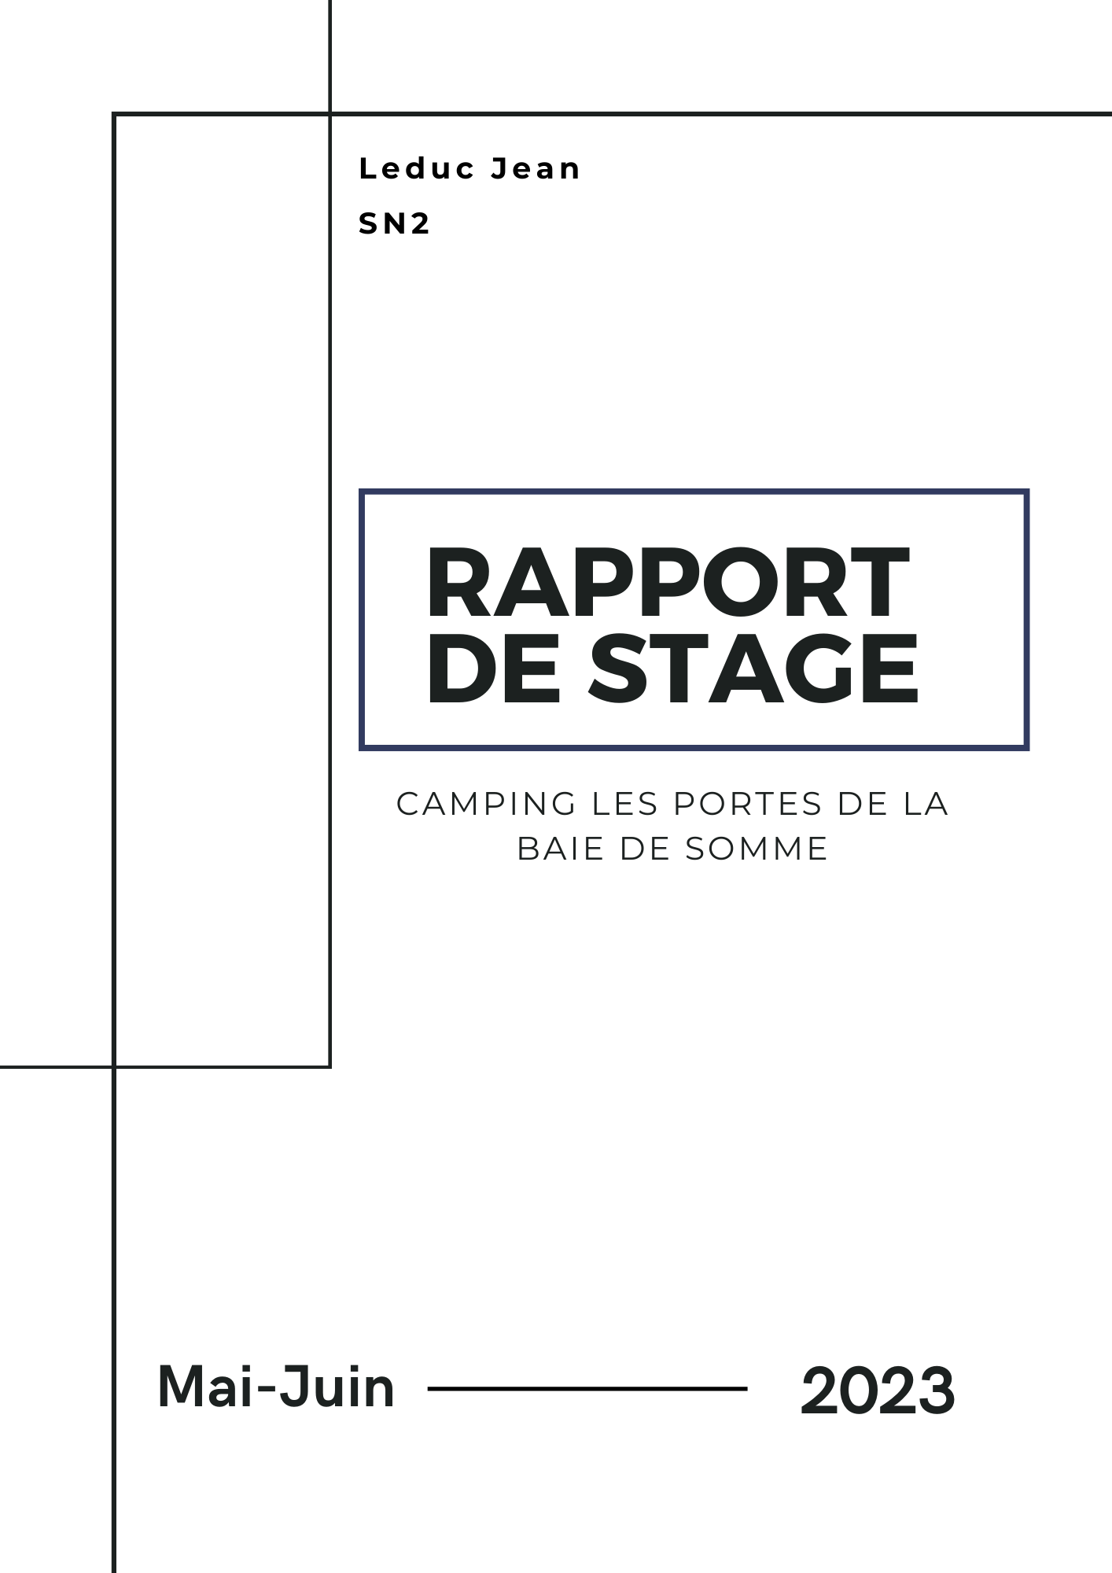

**Sommaire**

Sommaire :

**Introduction** 3

Présentation du camping 3

**Ce que j’ai pu faire lors de mon stage** 4

Affiches 4

Analyse référencement 7

Benchmark 7

Wordpress 8

Responsabilité 9

HTML/CSS 9

Un site de réservation 11

Use case 11

Diagramme d’exigences 14

MCD 15

Les fonctionnalités du site 15

BDD 19

Le code 19

**Estimation et coûts** 24

**Annexe** 25

Diagramme de classes 25

GANTT 25

# **Introduction**

Au cours de mon stage, j'ai eu l'opportunité d'explorer différents domaines au sein du Camping Les Portes de la Baie de Somme. J’ai pu contribuer à l'amélioration de son image en ligne. J’ai débuté en créant des affiches destinées à l'enceinte du camping, avant d’analyser le référencement de l'établissement avec un tableau Excel répertoriant les campings environnants. En parallèle, j'ai réalisé un benchmark pour identifier les forces, les faiblesses des campings concourants, offrant ainsi des perspectives approfondies pour travailler sur un potentiel site. Lors de mon stage, j’ai pu en apprendre un peu plus sur Wordpress en le manipulant un peu, j’ai pu aussi m’exercer sur du HTML et du CSS en modifiant un template donné par mon maître de stage (je n’ai donc pas la source de celui-ci) et ai construit de A à Z un site de réservation en ligne.

J’ai dû assumer des responsabilités en accueillant des clients arrivant au camping en les renseignant quand ils avaient une question. De plus, certains clients étaient étrangers et ne parlaient pas français. J’ai donc dû faire des efforts pour répondre à leurs questions du mieux que je pouvais.

## Présentation du camping

Le camping se situe à Mareuil-Caubert, près d’Abbeville. Il a été repris par un père et son fils. Ils se chargent de tout : le ménage, tondre la pelouse, l’entretien du camping (mobil-home, caravane, etc.), et tout ce qui touche le camping. Ils essayent aujourd’hui d’équiper le camping avec de nouveaux services disponibles auprès des campeurs (location de vélo, glaces à vendre, etc.) ou d’ajouter des accessoires au camping (caméra de surveillance, ouverture avec badge de la barrière pour accéder au camping, etc.). Recherchant des établissements sans site internet, j’ai vu que leur site était en maintenance. En les appelant, j’ai proposé mes services pour les aider pendant 1 mois et demi.

# **Ce que j’ai pu faire lors de mon stage**

## Affiches

Tout d’abord, j’ai été chargé de créer des affiches pouvant servir dans l’enceinte du camping. Mon maître de stage m’a demandé si j’avais des compétences dans les logiciels de montage d’image. Je lui ai dit que j’avais les bases de Photoshop.

Dans un premier temps, il m’a demandé de faire une affiche pour les numéros d’urgences. Je me suis inspiré d’une image sur Google Image pour m’aider. Finalement, j’ai réussi à créer une affiche :

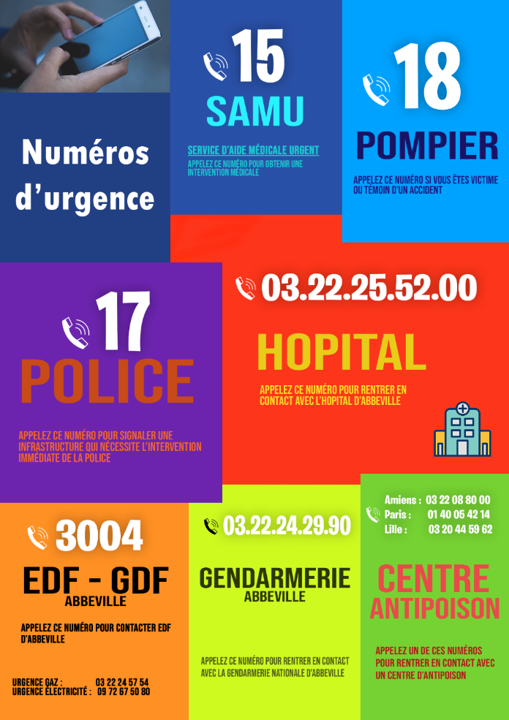

Ensuite, il m’a demandé de refaire un plan du camping-car l’ancien plan était obsolète. Le camping avait changé depuis. J’ai réussi à en refaire un en dessinant et en utilisant différentes formes sur le logiciel Photoshop :

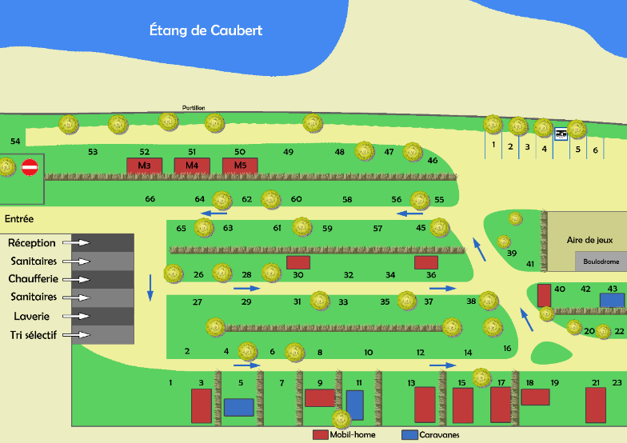

Le gérant du camping voulait avoir des petits écriteaux avec les informations de connexion au WIFI à disposition des clients. J’ai donc créé une étiquette à imprimer grâce au logiciel :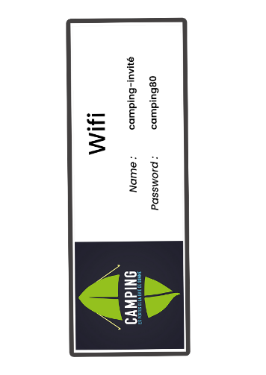

Mon maître de stage m’a demandé de créer une étiquette pour prévenir les visiteurs de ne pas toucher le chauffe-eau du mobile-home car d’autres l’avaient fait. J’ai donc décidé de faire une étiquette voyante en utilisant principalement du rouge. Je l’ai ensuite collé sur le chauffe-eau du mobile-home.



Des campeurs ont l’habitude de venir tous les ans dans ce camping. Mon maître de stage m’a demandé de créer une affiche annonçant les changements. Sur celle-ci, j’ai mis en rouge les mots importants et utilisé la langue française, anglaise et allemande comme le propriétaire me l’avait demandé.

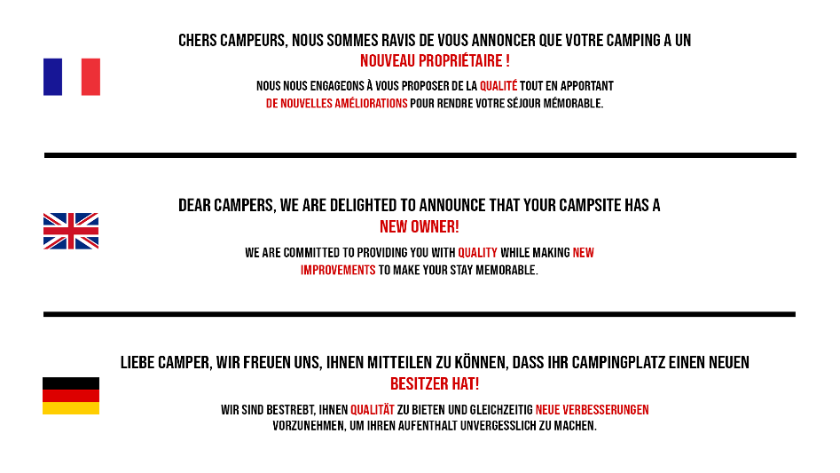

Enfin, pour une dernière affiche, le gérant du camping voulait afficher le tarif des visiteurs car des clients se permettait d’incruster des personnes dans le camping sans le consentement du gérant.

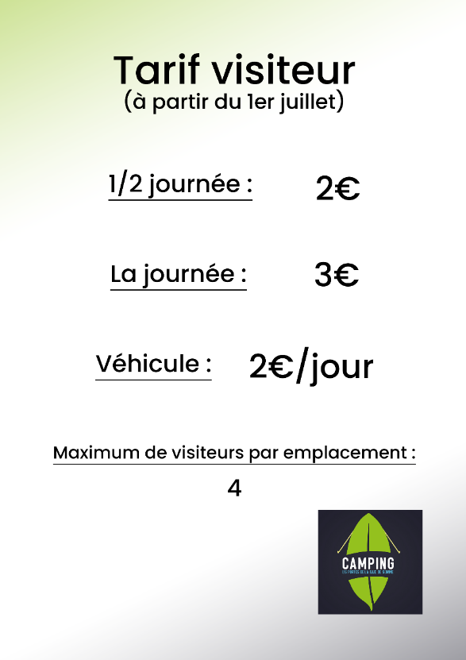

## Analyse référencement

Ensuite, j'ai fait une analyse du référencement du Camping Les Portes de la baie de Somme. J'ai aussi travaillé sur la réalisation d'un tableau Excel répertoriant tous les campings situés dans un rayon de 20 km.

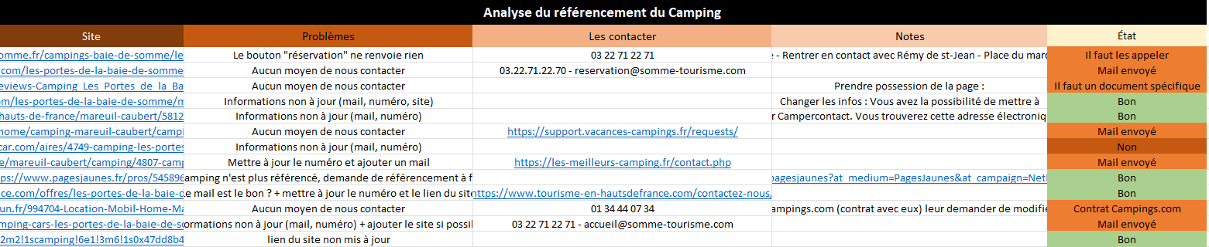

## Benchmark

Plus tard, j’ai travaillé sur la réalisation d'un benchmark en suivant un exemple donné par mon maître de stage. Le benchmarking est une technique qui consiste à comparer les qualités et les défauts d'une entreprise avec celles de ses concurrents. Au fur et à mesure que j'avançais dans le benchmark, j'ai noté les forces et les faiblesses de chaque concurrent, ainsi que des qualités que je pourrais recommander à mon entreprise.

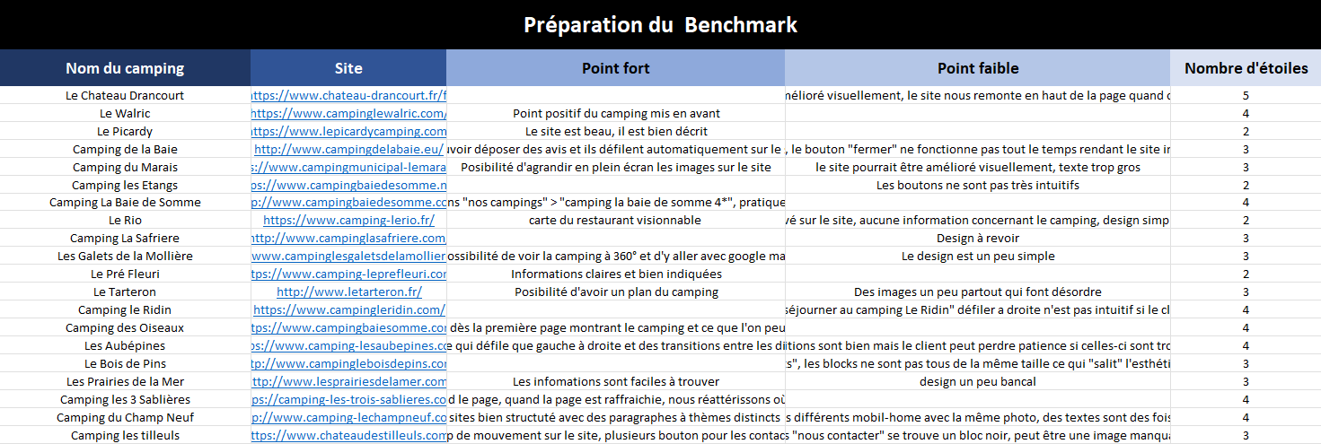

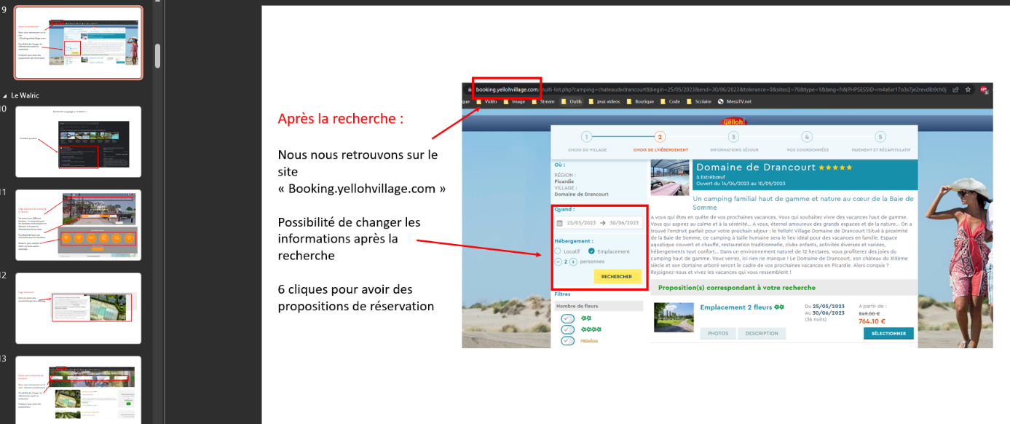

**Source :** <https://www.yellohvillage.fr/camping/domaine_de_drancourt>

## Wordpress

Pendant mon stage j’ai aussi approfondi mes connaissances sur WordPress. J'ai appris à naviguer dans l'interface et à utiliser les différentes fonctionnalités offertes par WordPress. J’ai tenté de faire un site vitrine sur le camping de mon stage pour m’exercer.

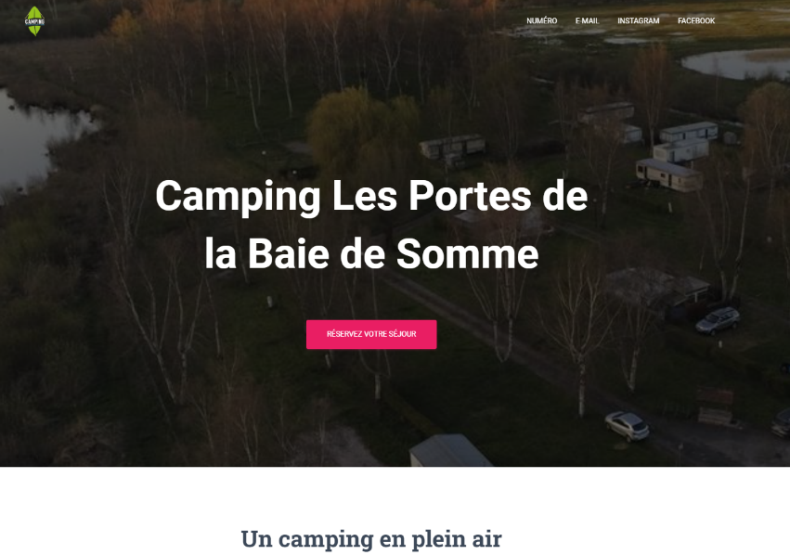

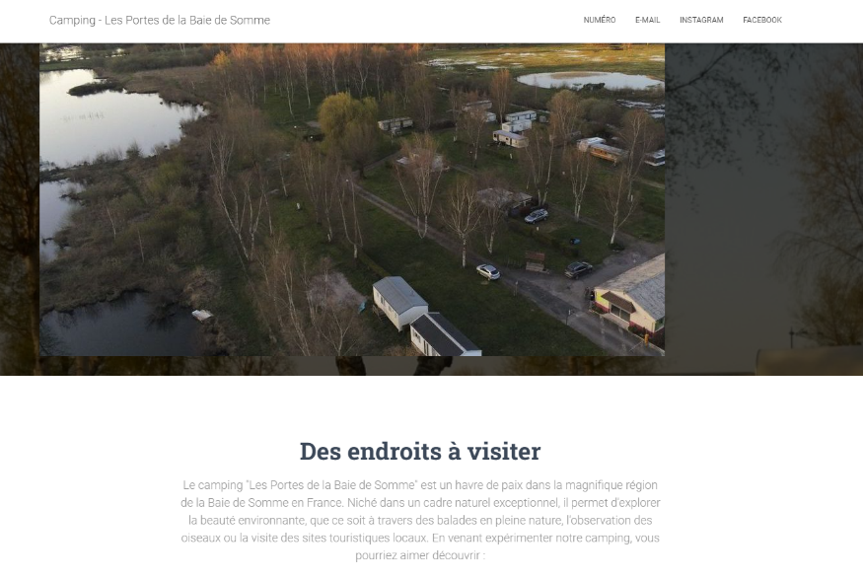

(Source de la photo aérienne introuvable)

## Responsabilité

En travaillant à l'accueil, j'ai constaté que le gérant du camping n'était pas toujours disponible pour accueillir les clients. Cela m'a amené à assumer une partie de ces responsabilités en accueillant les clients et en leur fournissant les informations nécessaires.

## HTML/CSS

Durant toute une semaine, j'ai consacré mon temps à la modification d'un template pour le site web du camping. Mon objectif était de personnaliser le template donné en modifiant les logos, les textes, les liens, les couleurs et les fichiers afin de créer un site qui représente au maximum l'état d'esprit et l'identité du camping.

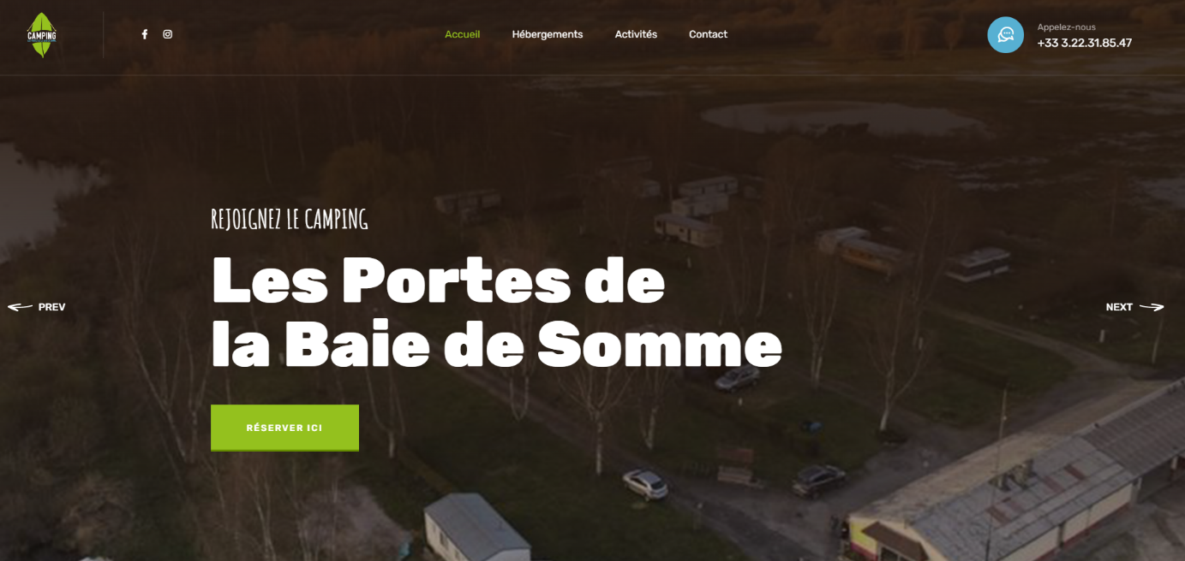

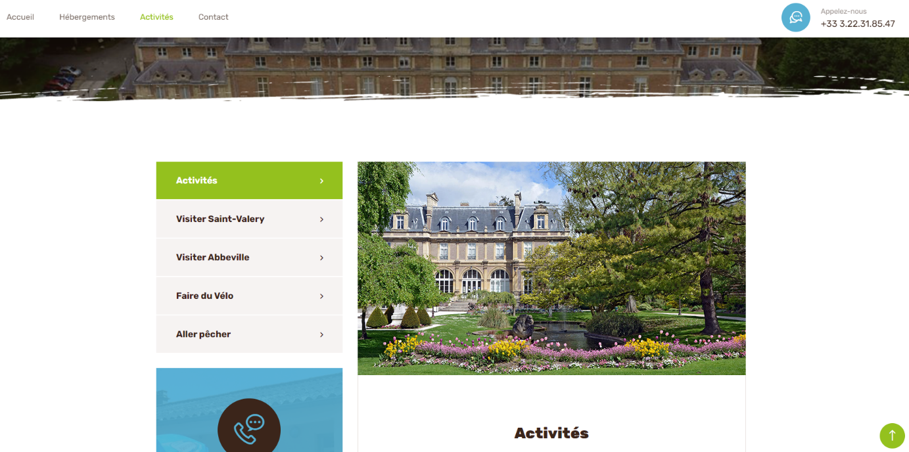

Source : Jardin d’Émonville, Pline - Travail personnel :

[https://fr.wikipedia.org/wiki/Parc_d%27%C3%89monville#/media/Fichier:Parc-et-Hotel-d'Emonville-DSC_0134.jpg](https://fr.wikipedia.org/wiki/Parc_d%27%C3%89monville%23/media/Fichier:Parc-et-Hotel-d'Emonville-DSC_0134.jpg)

Après avoir achevé cette étape, je me suis retrouvé à un point où je me demandais quelles améliorations supplémentaires je pourrais apporter au site pour améliorer l'expérience des visiteurs. J'ai donc eu une idée et j'en ai discuté avec mon maître de stage : pourquoi ne pas mettre en place un système de réservation en ligne qui permettrait aux visiteurs de choisir les éléments qu'ils souhaitent lors de leur séjour ? J'ai expliqué mon idée en détail, suggérant de créer une fonctionnalité qui permettrait aux visiteurs de faire des réservations directement sur le site. Ils pourraient sélectionner les éléments spécifiques qu'ils désirent, comme le type d'hébergement, les dates de séjour, les services supplémentaires, etc. Ensuite, le gérant du camping aurait la possibilité d'accepter ou de refuser ces demandes de réservation, et il pourrait également contacter les visiteurs si des informations supplémentaires sont nécessaires.

## Un site de réservation

Pour mettre en œuvre cette idée, j'ai créé une page d'inscription et de connexion où les visiteurs pourraient créer un compte et accéder à une page pour effectuer des réservations. Il m'a ensuite donné des conseils et des directives sur la manière de procéder, et nous avons fixé des objectifs pour les prochains jours.

### Use case

Voici le diagramme de cas d'utilisation :

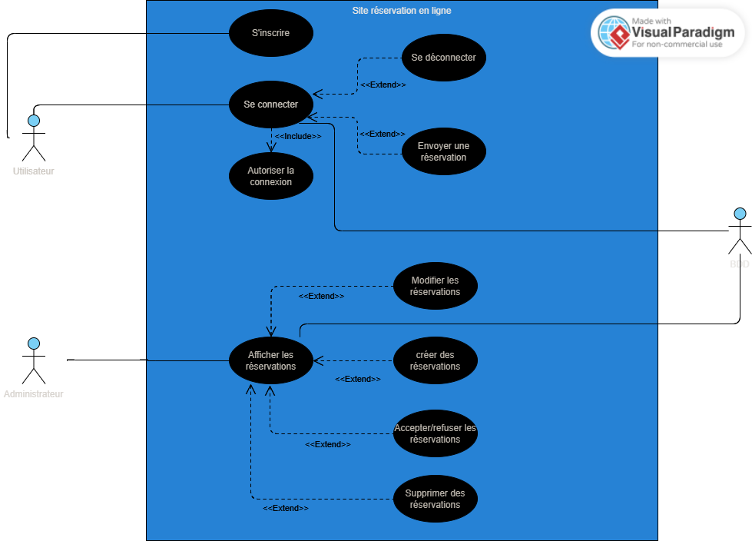

J'ai également travaillé sur la création de la base de données. J'ai créé une table nommée "user" avec comme colonnes : l'identifiant (id), le nom (name), le mot de passe (password), l'adresse mail (mail), le numéro de téléphone (phone) et le nombre maximum de tentatives de connexion (login_attempts). La colonne "login_attempts" servira à compter les tentatives de connexion afin de surveiller le trafic et d'éviter les attaques par force brute.

Pour l'inscription, le site demande aux visiteurs un nom, un prénom, une adresse e-mail à entrer deux fois pour éviter les erreurs de frappes, un mot de passe (à entrer deux fois) et un numéro de téléphone. L'adresse e-mail est important car il sert à la connexion et pour contacter les visiteurs afin de pouvoir échanger avec eux si un problème survient (tout comme le numéro de téléphone).

J’ai ensuite entamé le développement du site. J’ai commencé par la page de connexion. Cette page permettra aux utilisateurs enregistrés de se connecter en utilisant leur adresse e-mail et leur mot de passe. De plus, pour les utilisateurs qui entreraient de manière répétée un mot de passe incorrect un blocage sera déposé.

Plus tard, j’ai enfin terminé la page de connexion qui redirige vers un page pour effectuer des réservations. Sur cette page, ils pouvaient choisir leurs dates d'arrivée et de départ, ainsi que le type d'emplacement souhaité (mobil-home, tente/caravane ou camping-car) et le nombre total de personnes. La partie la plus délicate de cette journée a été la mise en place d'une contrainte en JavaScript pour modifier le nombre maximal de personnes en fonction du type d'emplacement. En effet, le nombre maximal de personnes autorisées dans un mobil-home était de 6, tandis que pour les autres types d'emplacements, il était de 10. J'ai dû me renseigner sur internet et explorer différentes méthodes pour trouver celle qui répondrait le mieux à mes attentes. Malgré quelques difficultés dues à mes connaissances encore limitée de JavaScript, j'ai finalement réussi à implémenter cette fonctionnalité avec succès.

Plus tard, j’ai ajouté des fonctionnalités pour améliorer l'expérience des utilisateurs. Tout d'abord, j'ai utilisé du JavaScript pour calculer le nombre de nuits en fonction des dates d'arrivée et de départ. En soustrayant la date de départ par la date d'arrivée, j'ai pu obtenir le nombre total de nuits. J'ai ensuite affiché cette information sur la page de réservation.

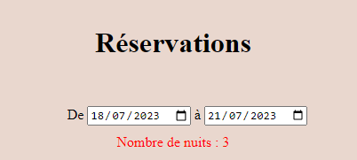

Ensuite, j'ai travaillé sur la création d'une fonction permettant de calculer le prix total de la réservation par rapport aux des différentes options sélectionnées. Cela incluait les dates de séjour, le type d'emplacement, le nombre d’adultes, le nombre d'enfants de moins de 12 ans et ceux de plus de 12 ans, l’électricité, le nombre d’animaux et l’emplacement véhicule.

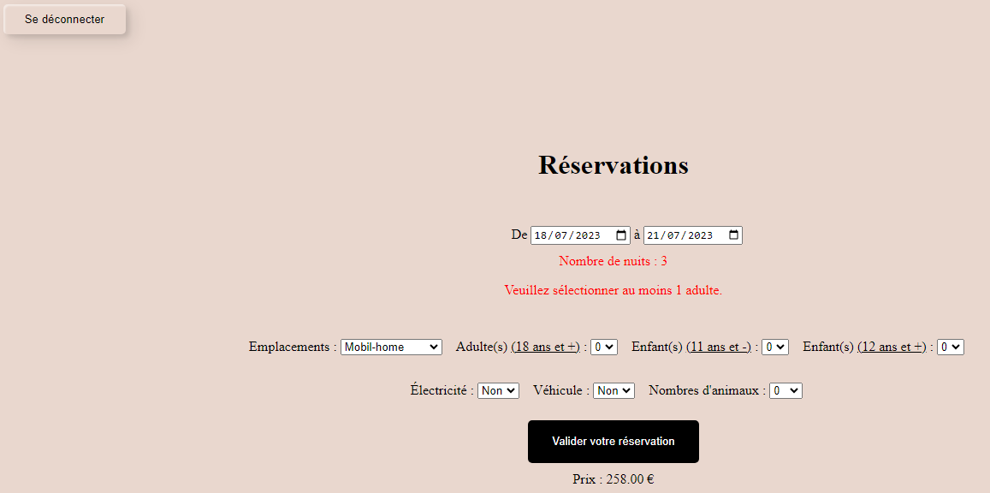

Pour réserver il fallait qu’au moins 1 adulte soit présent. J’ai donc bloqué le bouton d’envoi s’il n’y avait que des enfants sans adulte.

### Diagramme d’exigences

Voici le diagramme d’exigences du site :

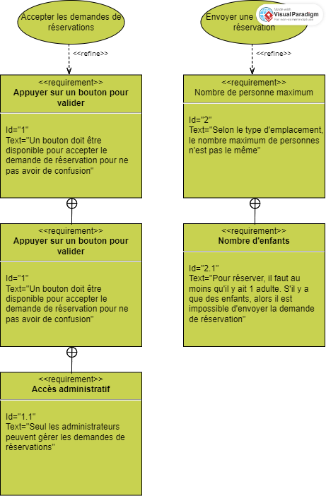

Dans ma base de données, j’ai créé une table appelée "reservation" pour stocker toutes les informations des différentes réservations. Cette table comporte 11 colonnes, dont l'identifiant (id), l'identifiant de l'utilisateur (user_id), le type d'emplacement (typeEmplacement), le nombre total de personnes (nbrPersonnes), le nombre d'enfants de moins de 12 ans (nbrEnfantsM12), le nombre d'enfants de plus de 12 ans (nbrEnfantsP12), la demande d'électricité (electricite), la présence d'un véhicule (vehicule), le nombre d'animaux de compagnie (nbrAnimaux), la date d'entrée (dateEntree), la date de sortie (dateSortie), le prix total de la réservation (prix), l’état de la réservation pour savoir si elle a été acceptée ou non (etat) et son numéro d’emplacement (numeroEmplacement).

Il fallait aussi que le gérant du camping puisse entrer manuellement des réservations. J’ai donc créé une nouvelle table « info_reservation » pour ajouter les informations personnelles du client.

### MCD

Voici le MCD du site :

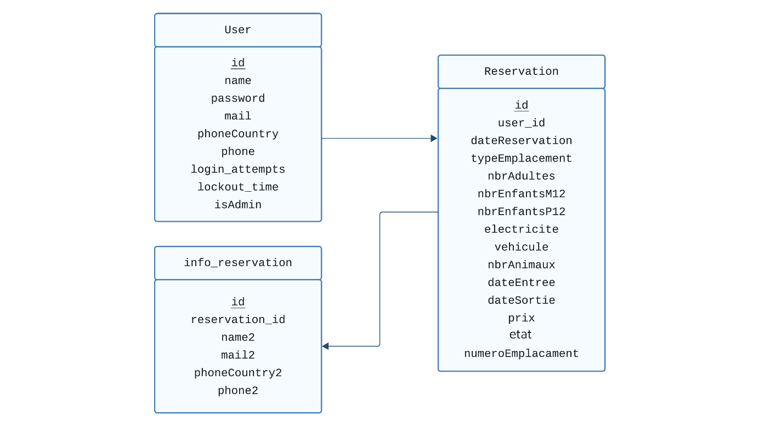

Pour lier les informations des réservations à l'utilisateur, j'ai créé une relation entre les tables "user" et "reservation" en utilisant l'identifiant de l'utilisateur (user_id) dans la table de réservation. Cela m'a permis d'associer chaque réservation à l'utilisateur correspondant. De même avec « info_reservation » pour lier les informations du client avec la réservation.

Par la suite, j'ai commencé à mettre en place une interface de connexion pour les administrateurs. Dans la table "user", j'ai ajouté une colonne "isAdmin" qui a une valeur par défaut de "0" pour les utilisateurs non administrateurs, et une valeur de "1" pour les administrateurs. Lorsqu'un utilisateur se connecte, le système vérifie si cet utilisateur est un administrateur. Si c'est le cas, il est redirigé vers une page de gestion des réservations où il pourra visualiser et gérer toutes les réservations effectuées. Sinon il est redirigé vers la page pour envoyer une demande de réservation

### Les fonctionnalités du site

Pour commencer, j'ai utilisé un template trouvé sur Bootstrap avec un menu afin de faciliter la navigation entre les différentes sections de la page. J'ai personnalisé ce template en remplaçant des éléments et en ne gardant que ceux nécessaires. Pour le moment, je me suis concentré sur la création d'un bouton permettant de rediriger vers la page pour gérer les demandes de réservations.

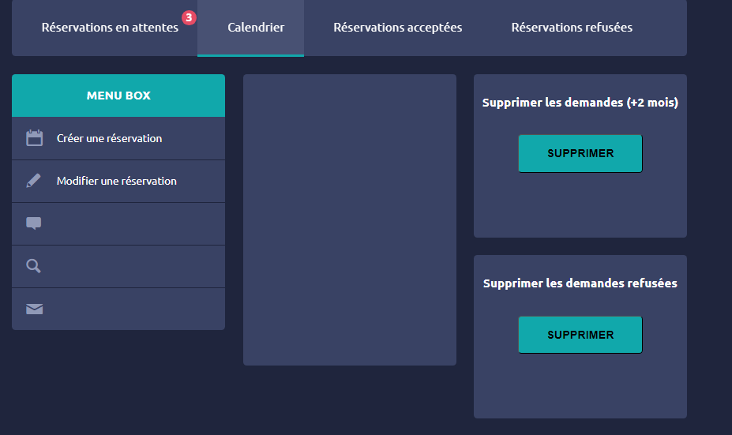

Sur cette page, j'ai travaillé sur l'affichage des demandes stockées dans la base de données. J'ai d'abord demandé à ChatGPT de me faire un template simple adapté à mes besoins, que j'ai modifié pour répondre à mes attentes. Ensuite, j'ai utilisé une requête SQL dans mon code pour sélectionner toutes les réservations dans la base de données et les informations du l’utilisateur lié. J'ai affiché ces informations sur la page et j'ai ajouté deux boutons supplémentaires : un pour accepter la réservation et un autre pour la refuser.

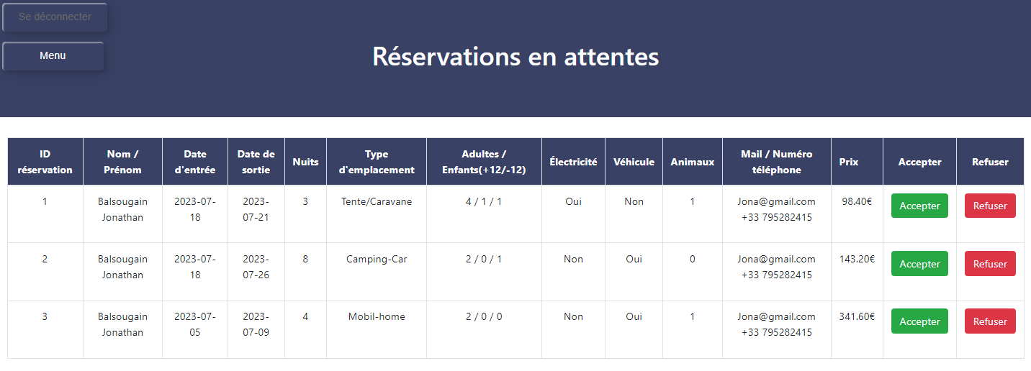

Plus tard, j'ai apporté des modifications à ma page de réservation. Il me reste encore deux éléments à finir. Tout d'abord, je dois implémenter la déduction d'un jour au septième jour de réservation car il est offert. Je dois donc faire une modification dans le calcul des dates. Ensuite, je dois ajuster le prix des mobil-homes en fonction des mois, car les tarifs varient selon la période de l'année. Cette tâche m’a été plus complexe car j’ai dû revoir tout mon code pour arriver à implémenter cela.

J'ai ensuite créé deux nouvelles pages : la première permet de voir les demandes de réservation acceptées, la seconde affiche les demandes refusées. Les demandes refusées peuvent être acceptées en cas de fausse manipulation, et vice versa pour les demandes acceptées. De plus, une limite de 3 réservations par jour par utilisateur a été ajouté pour éviter les abus.

J'ai réalisé plusieurs améliorations dans le système de gestion des réservations pour les administrateurs. J'ai ajouté deux nouveaux boutons dans le menu : l'un permet de supprimer toutes les réservations refusées et l'autre de supprimer toutes les réservations datant de plus de 2 mois.



J'ai également créé une nouvelle page pour créer des réservations par les administrateurs. Contrairement aux visiteurs non administrateurs, les administrateurs ont désormais la possibilité de personnaliser les données de réservation comme bon leur semble. Ils peuvent entrer manuellement le nombre de personnes, le nombre de véhicules, le numéro d'emplacement, le nom et le prénom de la personne, l'adresse e-mail et le numéro de téléphone. Ces informations sont stockées dans la table « info_reservation » de la base de données, associées à un compte utilisateur ayant un ID égal à 0. Aucun utilisateur ne peut se connecter à ce compte, et il sert uniquement à stocker les données des réservations créées par les administrateurs.

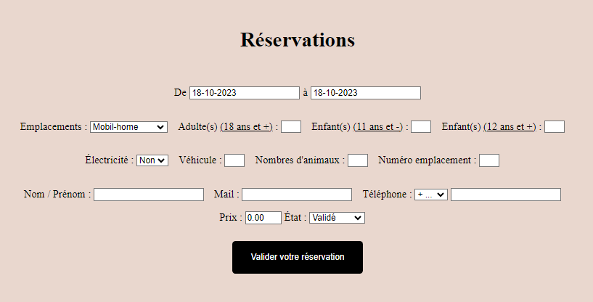

De plus, j'ai ajouté une nouvelle option lors de la création de réservation pour les administrateurs. Ce nouveau choix permet d'accepter directement la réservation ou de la mettre en attente pour une validation ultérieure. Cette fonctionnalité permet aux administrateurs de créer des brouillons. En cas d'erreur, si la date d'entrée est supérieure à la date de sortie, un message d'erreur approprié s'affiche pour éviter les incohérences.

J’ai aussi créé une page pour modifier toutes les réservations.

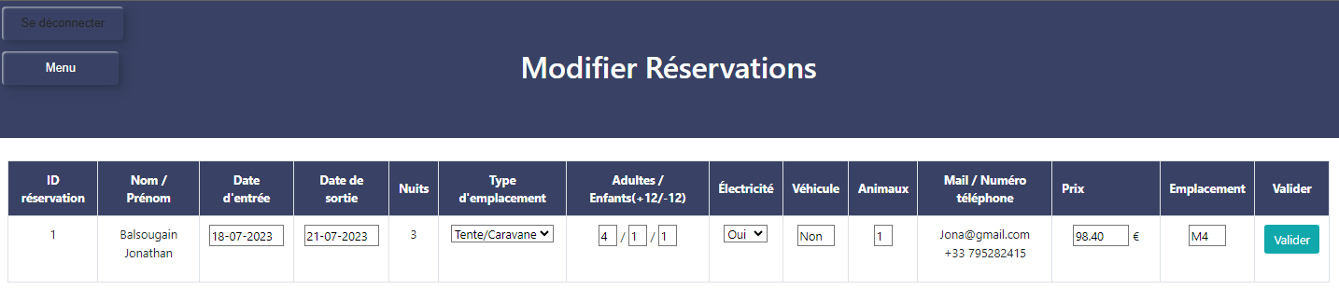

J'ai ensuite commencé à créer la page d’un calendrier. Je souhaitais afficher les réservations acceptées de manière visuelle. J'ai conçu un affichage sous forme de calendrier avec la possibilité de naviguer d'un mois à l'autre à l'aide de boutons "mois suivant" et "mois précédent". J'ai veillé à ce que la page n'affiche qu'un seul mois à la fois pour une meilleure lisibilité. La navigation est infinie. Pour l'affichage des réservations sur le calendrier, j'ai mis sur une seule ligne horizontale les réservations d'un même emplacement. Par exemple, si l'emplacement M4 a trois réservations, celles-ci seront affichées sur la même ligne. Si les cases sont rouges, alors plusieurs réservations se superposent, ce qui n’est pas normal. Sinon elles s’affichent verte.

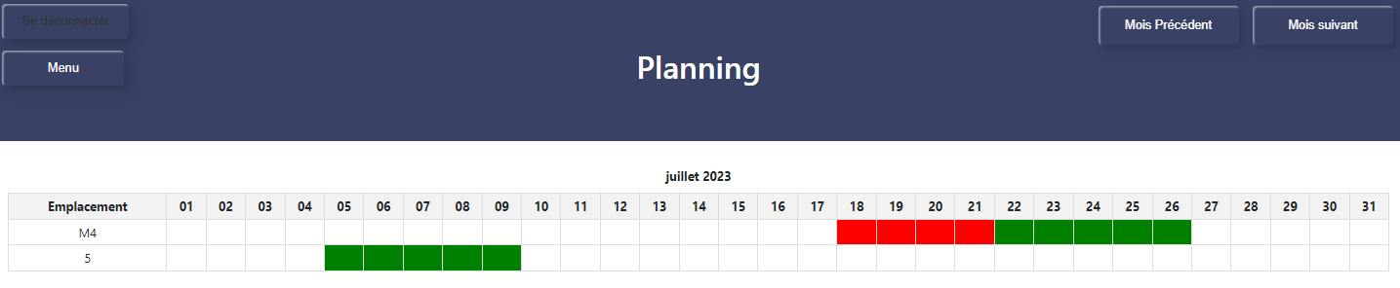

### BDD

Voici la BDD :

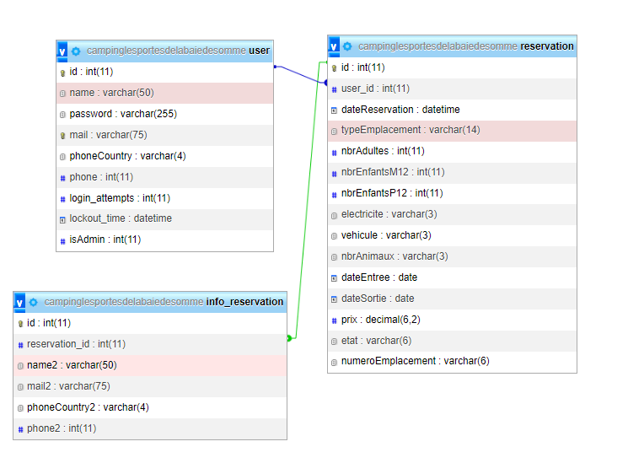

### Le code

Tout d’abord, j’ai créé un fichier PHP nommé « bdd.php » pour la connexion à la BDD. Je vais utiliser ce fichier pour l’appeler quand j’en aurais besoin dans mes autres fichiers.

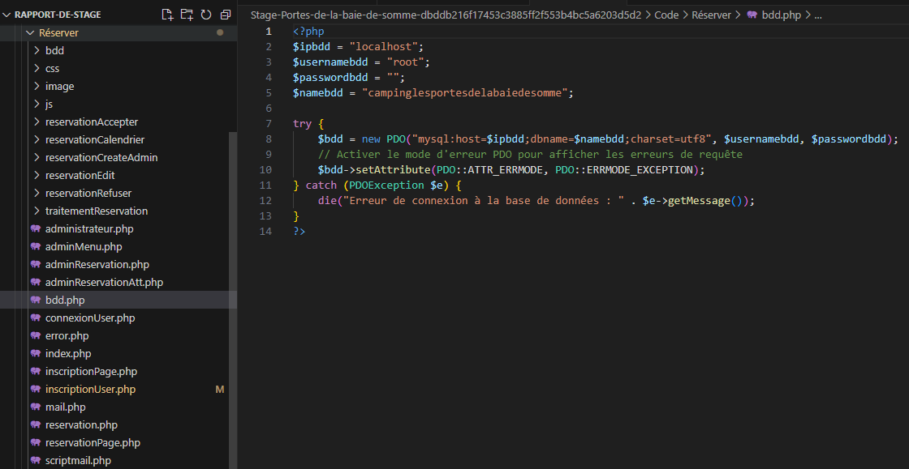

Ensuite, pour s’inscrire j’ai créé un formulaire qui possède la méthode POST. Ce formulaire est le formulaire pour s’inscrire. Cela va permettre à l’utilisateur d’écrire ses identifiants grâce à différents champs de saisies.



Du code vérifie si le formulaire est soumis. Cela permet d’actionner la création de l’utilisateur si et seulement si le bouton du formulaire est appuyé. J’ai aussi ajouté des mesures de sécurité (si tous les champs sont bien complétés).

Si tout est ok, alors l’utilisateur va être créé. J’ai aussi mis des dispositions pour sécuriser le compte. Par exemple, j’ai haché le mot de passe (par exemple « motdepasse » va devenir « iodjaiodhaiodja##&da »).

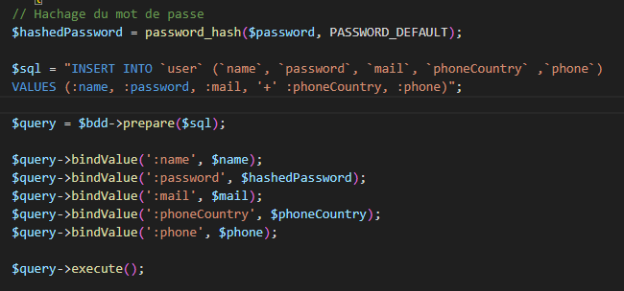

Pour la connexion, un formulaire POST est aussi utilisé. Quand il est soumis, une requête SQL vérifie l’authentification avec un « SELECT » qui sélectionne les « user » avec le « mail » correspondant. Si elle réussit, alors l’utilisateur est redirigé vers la page de réservation.

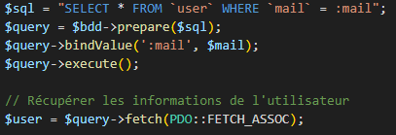



La page de réservation contient principalement du JavaScript. Un formulaire en méthode POST pour se déconnecter est disponible. Il y a majoritairement des formulaires liés à du code JS pour gérer des variables selon l’option sélectionnée. J’ai utilisé un template pour gagner du temps et j’ai changé le code pour l’adapter à mon usage.

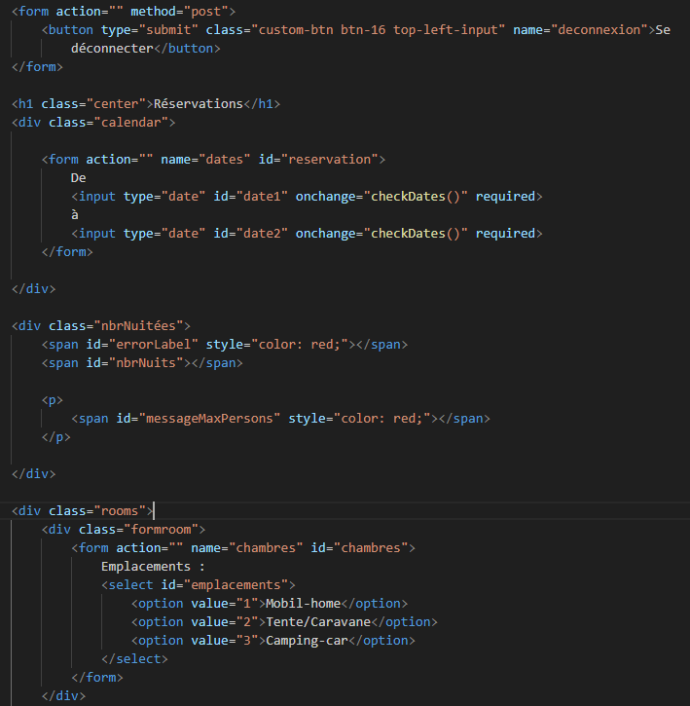

Une fonction est créée afin de gérer le nombre d’adultes maximum par rapport à l’emplacement choisi. Si l’emplacement 1 « selectedValue » est sélectionné, alors le nombre maximum d’adulte est de 6. Si l’emplacement 2 ou 3 est sélectionné, alors le nombre maximum d’adulte est de 10. J’ai fait cela car un mobile-home a 6 places maximum mais un emplacement de camping peut accueillir jusqu’à 10 personnes.

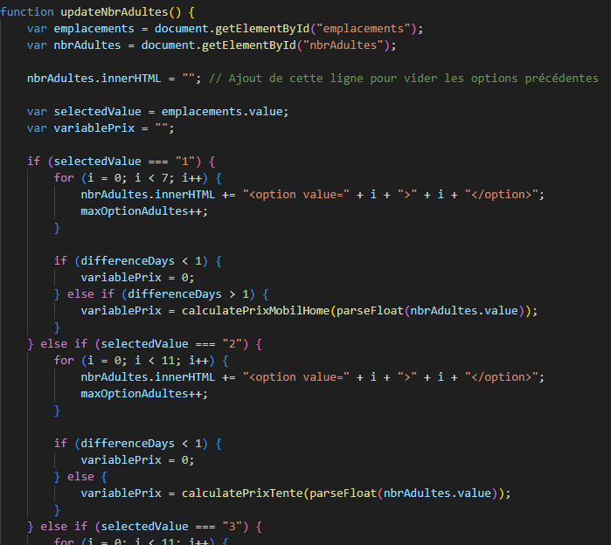

Pour les administrateurs, quand ils se connectent, une requête SQL vérifie si isAdmin est égal à 1. Si oui, l’administrateur est dirigé vers une page « adminMenu.php » qui est le menu des administrateurs.

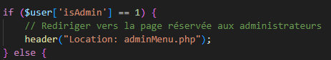

Sur la principale page des administrateurs (affichage des réservations), je sélectionne les « reservations » quand leur « etat » n’est pas rempli. Cela désigne les réservations non acceptées ou non refusées. Soit, les réservations non gérées.

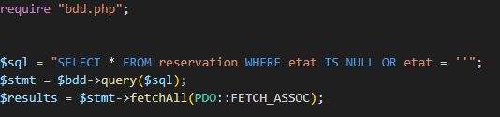

Une boucle foreach est utilisée pour la page. Elle permet de valider ou refuser les demandes de réservation. Je converti les dates pour avoir un format mieux approprié. Je calcul la différence entre la date d’arrivée et la date de sortie pour avoir le nombre de nuits. Ensuite je regarde si l’id de l’utilisateur « idUser » est égal à 0. Si oui, ce sont les réservations ont été créées par un administrateur (l’administrateur a l’id égal à 0). Sinon c’est les réservations des utilisateurs qui sont affichées.

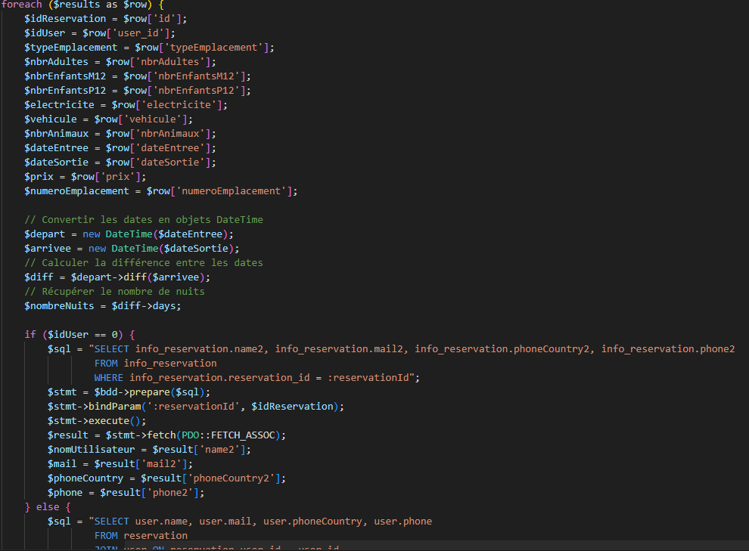

Les informations des réservations sont affichées dans un tableau grâce au foreach :

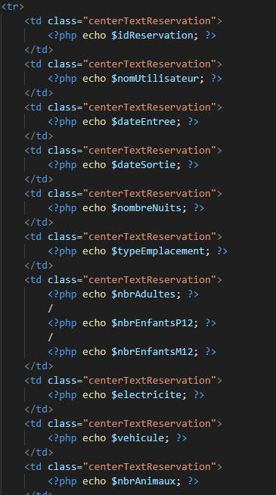

# **Estimation et coûts**

Salaire du stage : 1 680€ brut / 1 344€ net -> en 1 mois et demi

Coûts : logiciel Photoshop 23,99 €/mois, PC d’environ 300€ minimum, logiciel de codage gratuit.

Au total, les coûts pour faire ce que j’ai fait lors de mon stage est d’environ 347€.

# **Annexe**

## Diagramme de classes

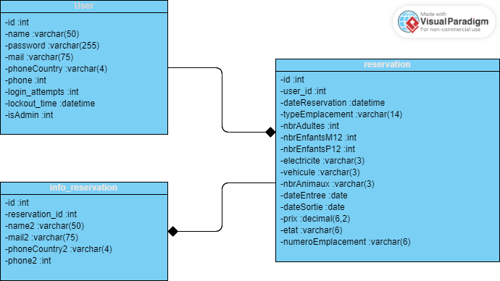

## GANTT

